**EJERCICIO DE NORMALIZACIÓN 5. PEDIDOS**

**Dada la siguiente tabla sobre Pedidos, realizar el proceso de normalizando hasta 3FN justificando los pasos.**

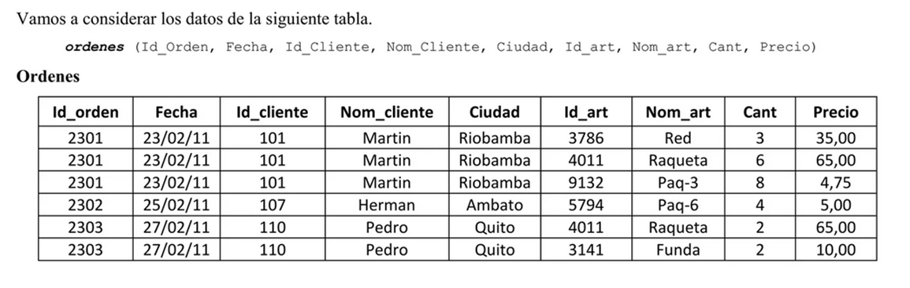

id_orden →fecha, id_cliente, nom_cliente, ciudad

id_cliente → nom_cliente, ciudad

id_art → nom_art, precio

id_orden, id_art → cant

CLIENTE (**id_cliente**, nom_cliente, ciudad)

ORDEN (**id_orden,** id_cliente, fecha)

PEDIDO (**id_orden, id_art**, cant)

ARTICULO (**id_art**, nom_art, precio)